Crear usuario

* En el menú de la izquierda, accedemos al apartado de “**Users**”

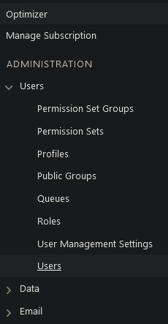

* Una vez dentro veremos la siguiente pantalla:

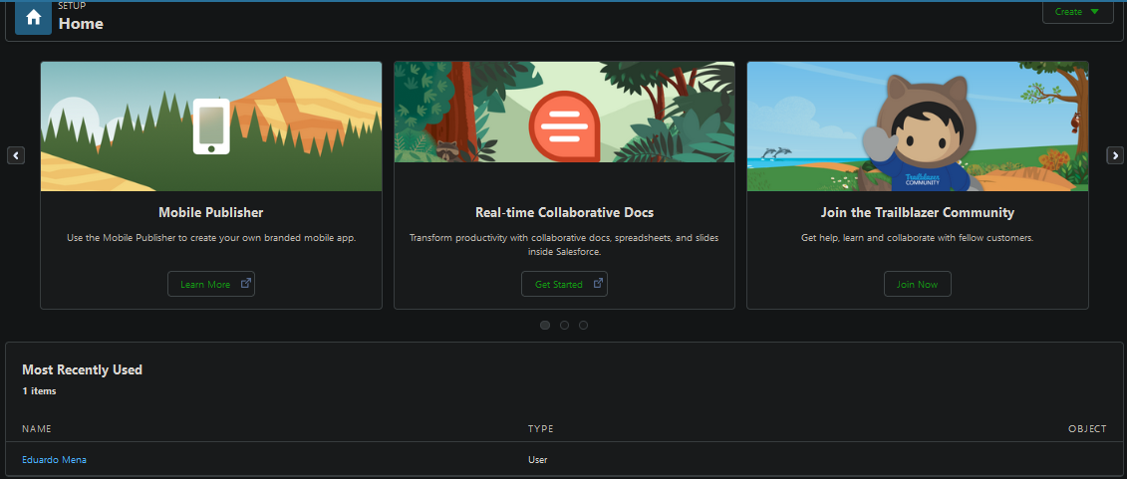

* Para acceder a crear usuario, vamos al botón desplegable  y dentro buscamos “**user**”:

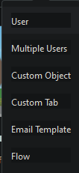

* Una vez dentro, el sistema nos mostrará una serie de campos a llenar para crear el usuario:

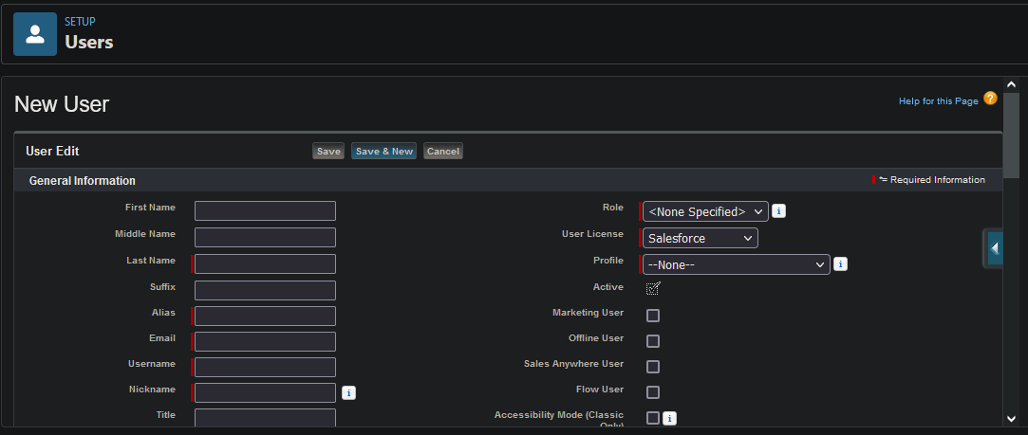

* Los datos a llenar son los siguientes (excluyendo los que a simple vista se saben lo que son):
  + **Role**: depende de la licencia seleccionada. Si la licencia tiene varios roles, aquí seleccionaríamos uno.
  + **User License**: los usuarios creados se ven sujetos a una licencia, para identificar “legalemente” lo que puede hacer el usuario dentro de la plataforma.
  + **Profile**: seleccionaremos el perfil de usuario que más se adecue a los permisos que queramos darle al usuario.
  + **Active**: si el usuario está activo o no.
  + **Marketing User, ..., Flow User**: podremos seleccionar la categoría a la que pertenecerá el usuario. De esta forma es posible identificar que tipo de usuario es.
  + **Accessibility Mode,** …, **Checkout Enabled:** nos permite configurar la forma de trabajo (funcionalidades globales disponibles) del usuario creado.
  + **Locale Settings**: aquí configuraremos la zona en la que se encuentra el usuario a crear.